**PERANCANGAN SISTEM *BRIDGING* UNTUK PENERAPAN *INLINE FINISHING* PADA PROSES *PRESSING INJECTION PLANT MOLDED* PT. VELASTO INDONESIA**

Eduardus Dimas A.S. S.T, M.T,1 Dwi Jingga D.K. S.T,2 dan Syariifah Erni Septiya3

Teknik Produksi dan Proses Manufaktur, Politeknik Astra, Jl. Gaya Motor Raya No.8

Sunter II, Jakarta, Indonesia

E-mail : eduardus.dimas@polytechnic.astra.ac.id1, [dwi.jingga@velasto.com.2](mailto:dwi.jingga@velasto.com.2), dan erni.septiya96@gmail.com3

***Abstrak***—Pada **A3 *Report plant molded* PT. Velasto Indonesia terdapat rencana untuk mengurangi *muda* menunggu yang ada pada *line pressing* saat penerapan *finishing inline.* Faktor yang menyebabkan *muda* menunggu terjadi karena *bridging* produk setiap dan waktu *finishing* setiap produk berbeda, setiap operator mengoperasikan 2 mesin dengan parameter mesin berbeda. Masalah yang muncul adalah *cycle* produk tidak tercapai sehingga penerapan *finishing inline* terhambat. Penelitian dilakukan dengan menggunakan metode *Design Thinking* yang berfokus pada pemenuhan kebutuhan user. Tahapan yang dilakukan yaitu *Empatize, define, ideate, prototype.* Hasildari penelititan ini didapat sistem *Bridging* yang dapat membantu mengkombinasikan produk di mesin dengan fitur *Yamazumi chart* yang dapat memvisualisasikan, merincikan, dan membandingkan waktu proses produksi. *Finishing inline* dapat diterapkan dan terdapat gambaran proses produksi berupa diagram yang mudah dipahami. Sehingga perusahaan dapat menghemat biaya produksi sebesar Rp. 413.606.400 per tahun.**

**Kata kunci : *Sistem Bridging, Finishing Inline, Design Thinkin, Yamazumi chart***

I. PENDAHULUAN

PT Velasto Indonesia merencanakan untuk penerapan *finishing inline* pada *line pressing* untuk mengurangi *MUDA* menunggu pada *line pressing.* *MUDA* menunggu adalah pemborosan yang berkaitan dengan waktu proses atau *cycle time.* Waktu siklus adalah waktu yang diperlukan untuk membuat satu unit produk pada satu stasiun kerja [1].

Pelaksanaan *finishing inline* membutuhkan *bridging* produk. *Bridging* produk di PT Velasto Indonesia merupakan pembuatan kombinasi jadwal produksi antara 2 produk dikarenakan pada *line pressing* PT Velasto Indonesia satu operator mengoperasikan 2 mesin *pressing.* Pada aktual yang ada di lapangan *finishing inline* ini terdapat hambatan saat penerapannya yaitu waktu *finishing* setiap produk berbeda, *bridging* produk setiap harinya berbeda, setiap operator mengoperasikan 2 mesin dan parameter mesin berbeda. Kombinasi produk ini berbeda setiap harinya dan diatur oleh PPIC. Seharusnya kombinasi produk ini berdasarkan pada *mapping* mesin, namun pada pelaksanaannya, kombinasi 2 produk didasarkan pada kebutuhan *delivery* yang mendesak. Muncul masalah terjadinya proses produksi yang tidak normal, *cycle* produk tidak tercapai dan penerapan *finishing inline* menjadi terhambat.

Tujuan dari penelitian ini adalah membuat sebuah sistem penilaian produk untuk mendapatkan *bridging* produk yang tepat dan memudahkan analisis sehingga proses produksi berjalan dengan *balance* dan *finishing inline* dapat diterapkan di *line pressing.*

II. METODOLOGI PENELITIAN

Metode penelitian yang digunakan dalam penelitian ini adalah metode analisis deskriptif dengan menggunakan metode pendekatan kualitatif dan pengambilan *sampling* purposive. Pendekatan kualitatif adalah pendekatan yang dilakukan langsung ke subjek lalu hasil dari pendekatan tersebut diuraikan dalam bentuk kata – kata. Penulis melakukan wawancara kepada 2 orang yang berkaitan dengan projek *finishing inline* dan pembuatan *planning production* dengan pertimbangan khusus dengan 5 tahapan yang berfokus mengenai konsep metode *Design Thinking* yang meliputi *Emphatize, Define, Ideate, Prototype,* dan *Test* demi memperoleh data yang dapat mendukung penelitian. Data dari wawacara yang sudah diolah oleh penulis, dianalisis menggunakan metode analisis deskriptif. Analisis deskriptif berfungsi untuk menjelaskan fakta – fakta lalu dianalisis guna memberikan pemahaman dan penjelasan yang cukup.

*Design* *Thinking*

Metode *design thinking* ini dikenal sebagai suatu proses berpikir komprehensif yang berkonsentrasi untuk menciptakan solusi yang diawali dengan proses empati terhadap suatu kebutuhan tertentu yang berpusat pada manusia (*human centered*) menuju suatu inovasi berkelanjutan berdasarkan kebutuhan penggunanya. Lebih lanjut lagi dipaparkan bahwa, awalnya terdapat 3 tahapan yang terdiri dari *inspiration* yaitu kebutuhan atau masalah yang memotivasi pencarian suatu solusi atau *inovasi, ideation* yaitu proses menghasilkan gagasan, pengembangan dan pengujian gagasan, dan yang terakhir implementation yaitu finalisasi peneranan ke pengguna. Dalam perkembangannya, ketiga tahapan tersebut berkembang menjadi 5 tahapan yang pada dasarnya tidak berbeda jauh namun terdapat penekanan pada bagian tertentu sehingga menghasilkan prosedur yang lebih terperinci [2].

Dalam membuat sebuah produk atau aplikasi dengan metode Design Thinking, menurut buku “Panduan Praktis Astra *Design Thinking*” [3], terdapat beberapa tahapan yang dibutuhkan untuk menghasilkan produk yang sesuai. Tahapan dari *Design Thinking* yaitu :

1. *Emphatize*

Merupakan tahapan untuk lebih mengetahui pengguna atau konsumen secara menyeluruh. Memahami bagaimana dan mengapa mereka melakukan sesuatu.

1. *Define*

Merupakan tahapan untuk memfokuskan permasalahan berdasarkan *insight* kebutuhan pengguna yang telah didapat pada tahapan *emphatize.*

1. *Ideate*

Merupakan tahapan untuk melakukan *brainstorming* ide untuk menghasilkan solusi yang menjawab permasalahan konsumen atau konsumen secara kreatif.

1. *Prototype*

Merupakan tahap awal untuk membuat solusi menjadi nyata untuk menjawab permasalahan konsumen.

1. *Test*

Merupakan tahapan untuk mendapatkan umpan balik dari konsumen atau konsumen terkait produk yang telah dibuat dalam tahapan *prototype* untuk dilakukan literasi dan perbaikan.

Alur Penelitian

Alur penelitian menjelaskan bagaimana langkah dari penelitian dilakukan. Alur penelitian dapat dilihat pada gambar 2.1

**Gambar 2. 1.** Alur Penelitian

Dari alur penelitian serta dikombinasikan dengan metode *design thingking*, tahapan wawancara merupakan tahapan *emphytize* untuk mengetahui apa yang diinginkan oleh pengguna dan *define* yang digunakan sebagai proses analisis untuk mengetahui masalah yang akan dipecahkan.

Tahapan *ideate* digunakan untuk menentukan ide mengatasi masalah yang dihadapi melalui proses *brainstorming* dan *clustering vote discuss decide*

Perancangan sistem masuk dalam tahapan pembuatan *prototype* melalui pembuatan sketsa dan *storyboard*.

Trial dilakukan pada tahapan *test* untuk mengetahui pengalaman penggunaan sistem dan evaluasi penggunaan dituangkan dalam bentuk *learning card*.

## III. HASIL DAN DISKUSI

*Emphatize*

Dalam penulisan penelitian ini, penulis hanya mengemukakan pertanyaan secara umum. Namun akan ada pengembangan bahasan ketika wawancara berlangsung, sehingga informasi yang didapat diharapkan lengkap, aktual, dan akurat. Wawancara ini dilakukan pada bulan April 2022 kepada 2 orang *User* terpilih.

Tabel 3.1 menunjukkan pertanyaan yang ditanyakan saat wawancara kepada *User.*

**Tabel 3. 1.** Pertanyaan untuk Wawancara *User*



Setelah mendapatkan informasi yang didapat dari *User* melalui wawancara, dilakukan pembuatan *peta emphaty* untuk megetahui *pain* yang dirasakan oleh *User*. Gambar 3.1 dan gambar 3.2 merupakan *peta emphaty* kedua *user.*

**Gambar 3. 1.** *Peta Emphaty user 1*

**Gambar 3. 2.** *Peta Emphaty user 2*

*Define*

Tabel 3.2 menunjukkan tabel *Point of View* dari data *persona* yang telah didapat yang berfungsi sebagai bentuk sasaran untuk menentukan masalah.

**Tabel 3. 2.** *Point of View*



Berdasarkan tabel 3.2 diatas didapat beberapa masalahh yang muncul saat finishing inline diaplikasikan dalam proses. Masalah yang muncul adalah:

1. Waktu *finishing* produk yang berbeda dikarenakan ukuran dan bentuk produk yang berbeda.
2. Setiap Operator mengoperasikan 2 mesin, dan parameter antar mesin berbeda.
3. *Bridging* 2 produk berbeda setiap harinya.
4. *Cutflow* yang tumpul menyebabkan produk sulit untuk di *finishing* dan membutuhkan alat bantu baru.

*Ideate*

Pengumpulan ide dilakukan untuk menentukan pilihan ide yang paling tepat untuk menyelesaikan permasalahan. Pada tahap ini, penulis menggunakan dua tools untuk mendapatkan ide yang akan dipilih untuk masuk ke tahap prototype yaitu brainstorming dan CVDD (*Cluster Vote Discuss Decide*)

Proses brainstorming dimana setiap anggota mengemukakan masing – masing 3 ide dari 4 anggota yang nantinya akan dikelompokkan menjadi 2 cluster yaitu komponen visualisasi sistem, dan jenis sistem yang akan dibuat. Dari kedua cluster tersebut, dilakukan diskusi dan voting untuk menentukan peringkat dan ide yang akan dipilih serta diimplementasikan.

Tabel 3.3 menunjukkan hasil proses brainstorming dan tabel 3.4 menunjukkan hasil proses CVDD.

**Tabel 3. 3.** 6-3-5 *Brainstorming*



**Tabel 3. 4.** CVDD



*Prototype*

Dari ide yang telah dipilih, dilakukan pembuatan *prototype* untuk memberikan gambaran kepada *User* terkait ide yang akan diimplementasikan. Dari *prototype* ini, *User* dapat mencoba dan merasakan *improvement* yang dibuat serta dapat memberi kritik dan saran terkait *improvement* tersebut.

Pembuatan prototype dimulai dengan pembuatan sketsa untuk mempermudah rancangan. Perancangan dari sketsa membutuhkan data:

1. *Curing Time*
2. *Finishing Product*
3. *Loading*
4. *Unloading*
5. Waktu proses mesin

Sketsa dibuat dalam excel dengan menampilkan fitur waktu proses mesin, waktu proses operator dan *yamazumi chart* untuk mempermudah visualisasi perbandingan waktu.

Gambar 3.3 merupakan sketsa dari ide yang telah dipilih.

**Gambar 3. 3**. Sketsarancangan sistem penilaian

Setelah dibuat sketsa tersebut lalu dibuatlah *Storyboard* yang berfungsi untuk menjelaskan pengalaman yang akan didapat *User* ketika menjalankan hasil implementasi yang akan dibuat. Gambar 3.4 merupakan *storyboard* dari sistem *bridging* yang dibuat.

**Gambar 3. 4.** *Storyboard* sistem *bridging*

3.5 Test

*Test* bertujuan untuk mendapat umpan balik dari *User* pada *prototype* yang telah dibuat untuk kembali diperbaiki dan mendapatkan solusi terbaik.

Hasil percobaan dari sistem yang telah dibuat dapat dilihat pada gambar 3.5.

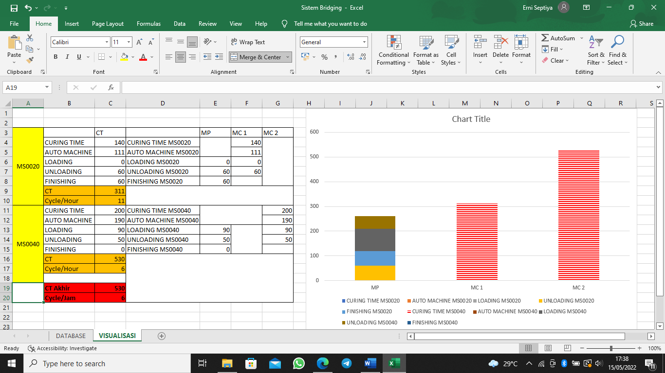

**Gambar 3. 5.** Hasil percobaan penggunaan penilaian sistem *bridging*

Dari hasil percobaan dapat dilihat dengan memasukkankode *item*, maka semua parameter waktu akan keluar dan memunculkan *yamazumi chart* untuk memudahkan proses penilaian finishing inline dapat dilakukan atau tidak. Jika grafik operator (paling kiri) lebih rendah dari kedua grafik mesin maka kombinasi produk ini bisa dilakukan *finishing inline*.

Untuk mendapatkan hasil *feedback*, diberikan form kepada 2 *user* yang sebelumnya diwawancarai yang hasilnya akan dikelola menjadi *feedback form* dan *learning card*. *Feedback form* bertujuan untuk melihat apakah fungsi dan fitur dari solusi yang ditawarkan sesuai dengan kebutuhan atau tidak. Data *feedback* ini dikumpulkan pada bulan April 2022. Berdasarkan feedback form dibuat learning card sebagai dokumen dasar dalam melakukan literasi perbaikan inovasi yang dilakukan. Gambar 3.6 menunjukkan *learning card* dari wawancara *user*.

Hasil yang didapat di proses produksi terdapat pengurangan jumlah *man power* sebanyak 1 orang dari sebelum dan sesudah *improvement*. Pengurangan serta *loading finishing* dapat dilihat pada gambar 3.7 untuk *loading finishing* sebelum improvement dan 3.8 untuk *loading finishing* setelah *improvement*.

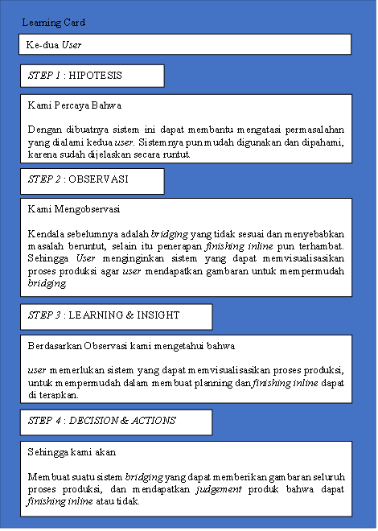

**Gambar 3. 6.** *Loading finishing* sebelum *improvement*

**Gambar 3. 7.** *Loading finishing* setelah *improvement*

**Gambar 3. 8.** *Loading finishing* setelah *improvement*

## IV. KESIMPULAN

Dari penelitian yang telah dilakukan dengan menambahkan fitur baru pada sistem penilaian produk *finishing inline* pada sistem *bridging* dengan menampilkan visualisasi rincian waktu proses sesuai dengan tipe produk serta ditambahkan fitur *yamazumi chart* untuk analisis waktu proses mesin dan operator supaya memudahkan baik PPIC *planner* serta *foreman* produksi menentukan produk finishing inline. Hasil dari penerapan *finishing inline* sendiri meyebabkan adanya *reduce man power* sebanyak 1 orang per *shift* sehingga dapat menghemat biaya produksi sebanyak Rp. 413.606.400/tahun.

*Future research* untuk penelitian ini adalah penerapan secara menyeluruh *finishing inline* berdasarkan *database* produk di *line press* dan dibuat simulasi optimasi pada penerapannya.

## V. DAFTAR PUSTAKA

[1] R. Hutriayu and A. Octova, “Perencanaan Fleet Menggunakan Metode Monte Carlo dengan Pendekatan Cycle Time di PT . ANTAM Tbk , UBP Bauksit Tayan , Kalimantan Barat,” vol. 5, no. 2, pp. 113–124, 2018.

[2] A. A. Razi, I. R. Mutiaz, and P. Setiawan, “Penerapan Metode Design Thinking Pada Model Perancangan Ui/Ux Aplikasi Penanganan Laporan Kehilangan Dan Temuan Barang Tercecer,” *Desain Komun. Vis. Manaj. Desain dan Periklanan*, vol. 3, no. 02, p. 219, 2018, doi: 10.25124/demandia.v3i02.1549.

[3] PT. Astra International Tbk., “Pdfcoffee.Com_Buku-Panduan-Praktis-Astra-

Design-Thinking-Pdf-Free.Pdf.” 2019.